**Практическая работа 6.**

**Тема:** Знакомство с диаграммой активности и состояния.

**Цель:** Научится описывать процесс и состояние в Информационной Системе через диаграмму активности и состояния.

**Вариант – 9.**

**1:** Я описала процессы работы ИС в диаграмме активности (Рисунок 1).

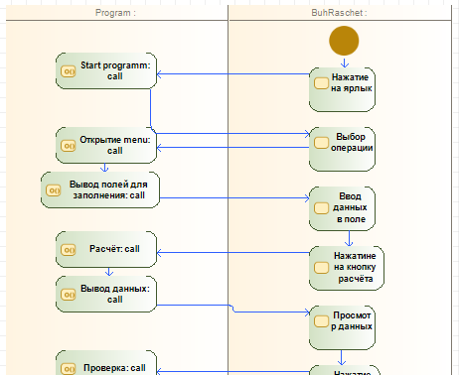

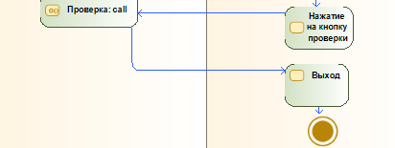

Рисунок 1 – Диаграмма активности.

**2:** Я описал состояние ИС в диаграмме состояния (Рисунок 2).

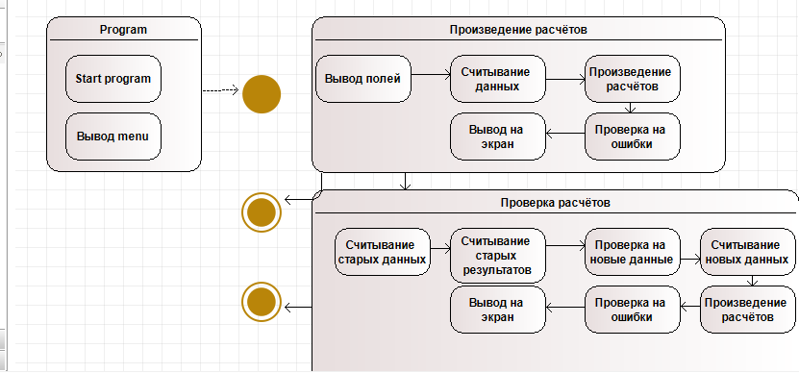

Рисунок 2 – Диаграмма состояния.

**Вывод:** Я научилась правильно описывать процесс и состояние в Информационной Системе через диаграмму активности и состояния.